人机交互文档

物流信息管理系统

CH N

2015

更新历史：

|  |  |  |  |
| --- | --- | --- | --- |
| 修改人员 | 日期 | 修改原因 | 版本号 |
| 倪辰皓 | 2015/11/6 | 完成文档 | V0.1 |
| 倪辰皓 | 2015/11/16 | 修改部分界面 | V0.9 |

## 系统初始界面

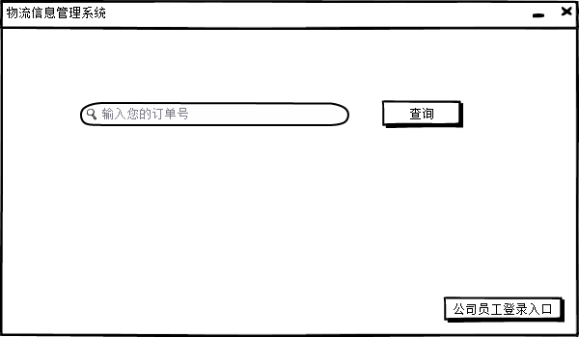

## 用户登录界面

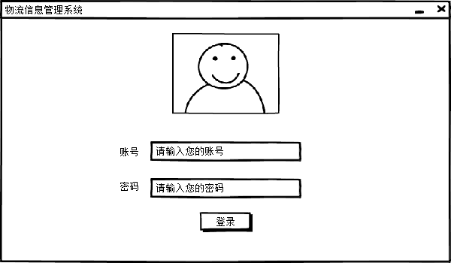

## 财务人员-财务支出

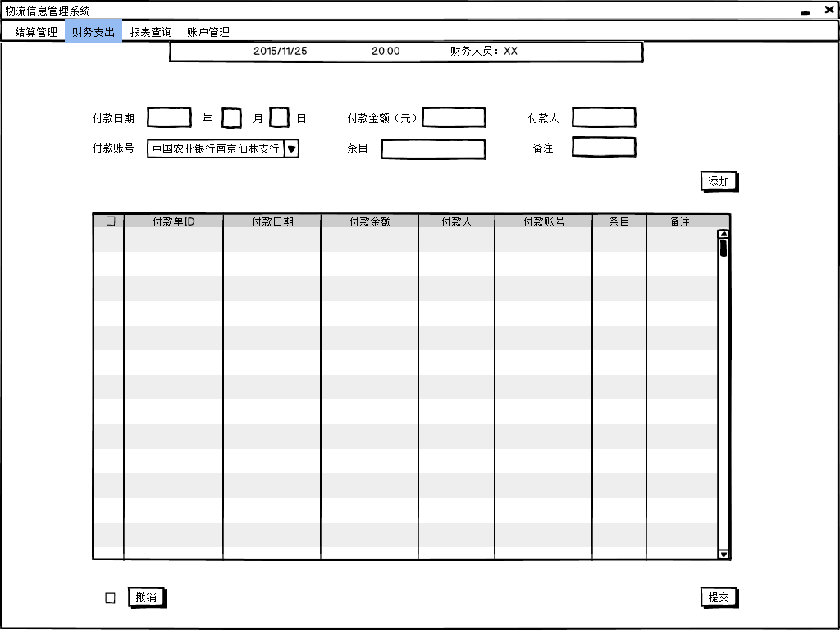

## 财务人员-经营情况表查询

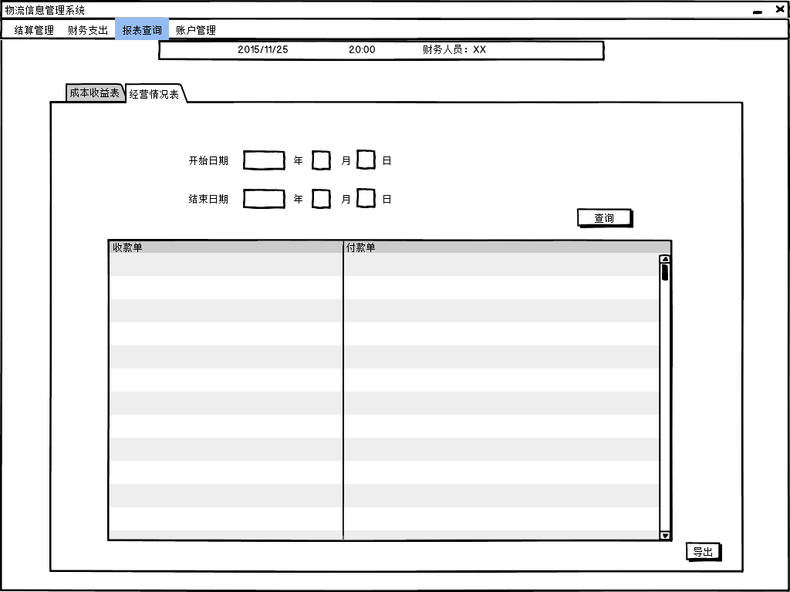

## 财务人员-账户管理-查找账户

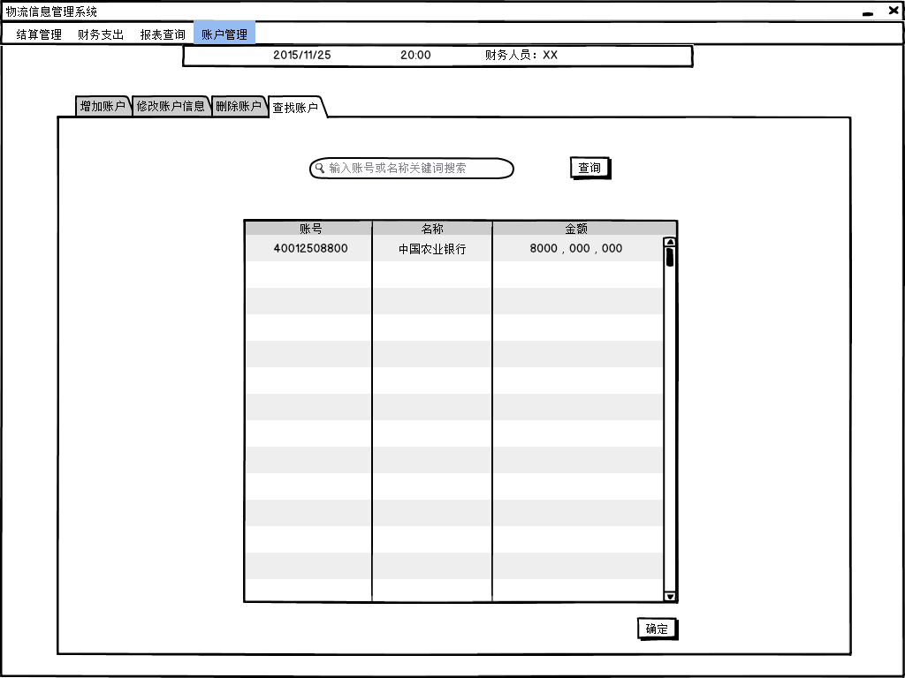

## 财务人员-账户管理-删除账户

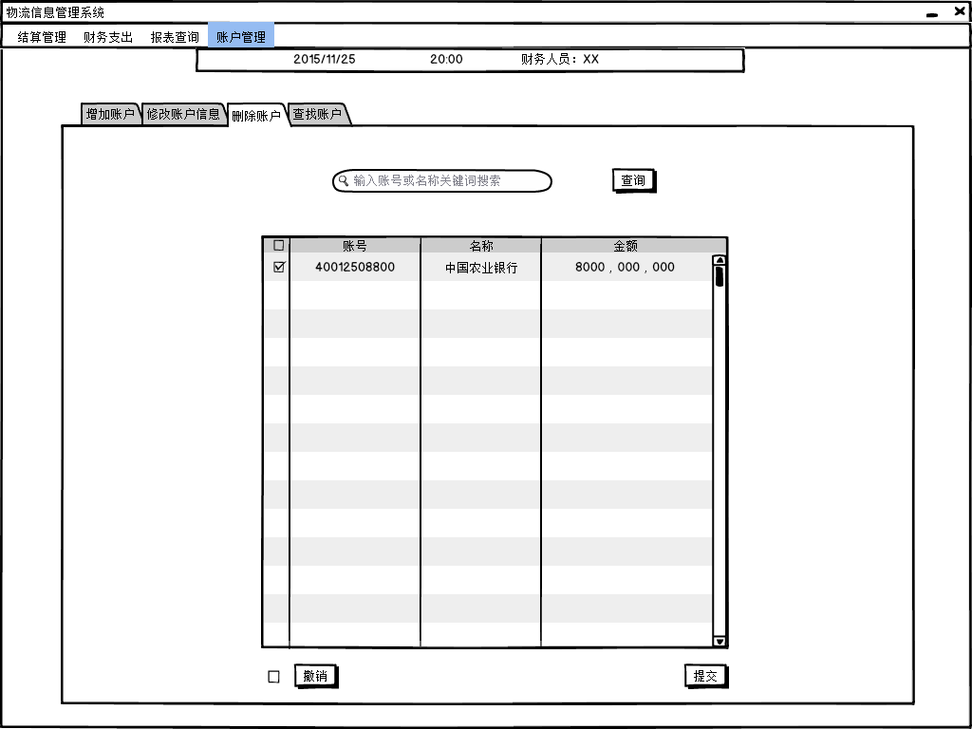

## 财务人员-账户管理-修改账户信息

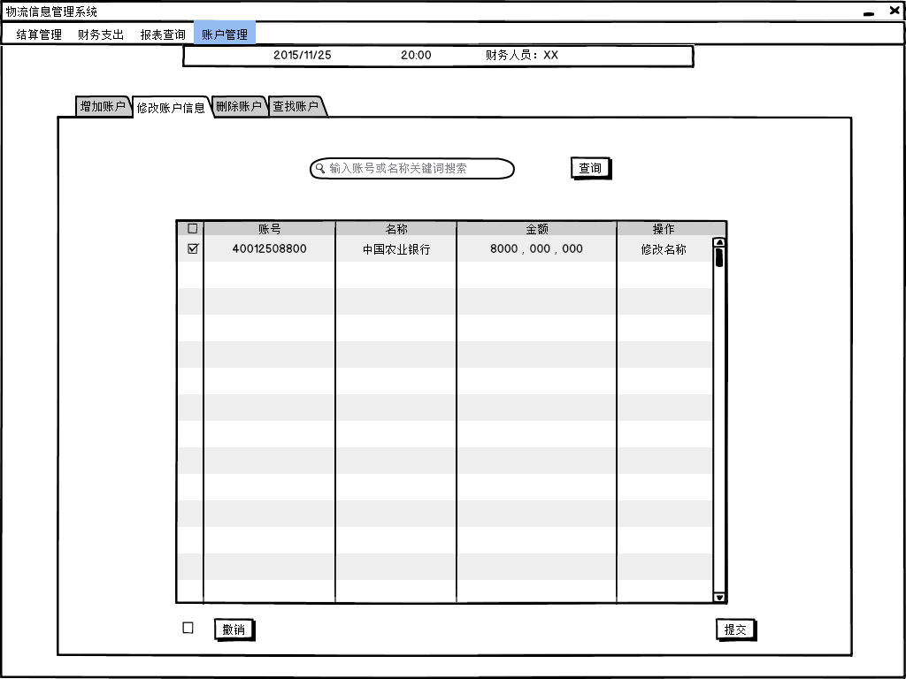

## 财务人员-账户管理-增加账户

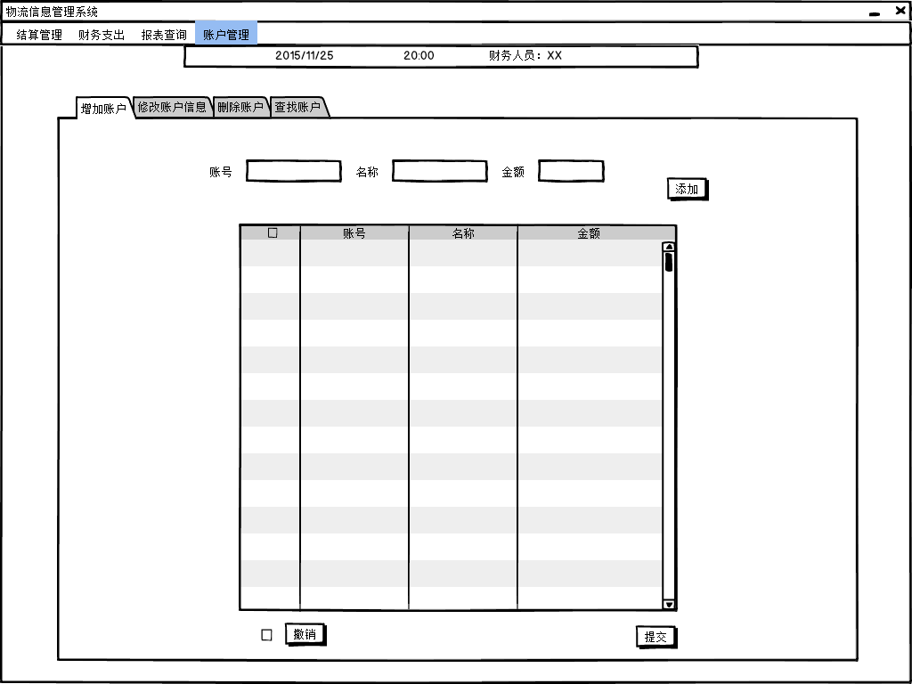

## 管理员-用户管理

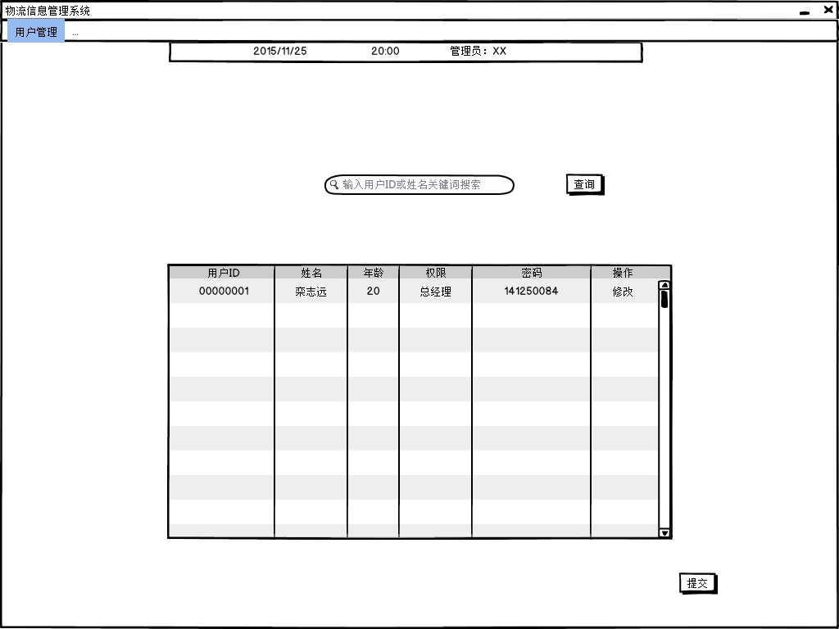

## 快递员-寄件信息输入

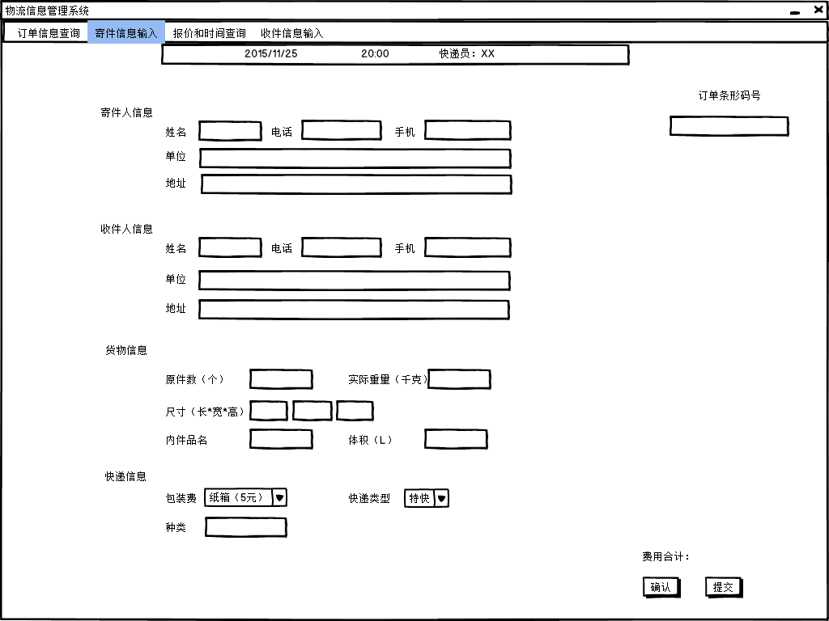

## 快递员-收件信息输入

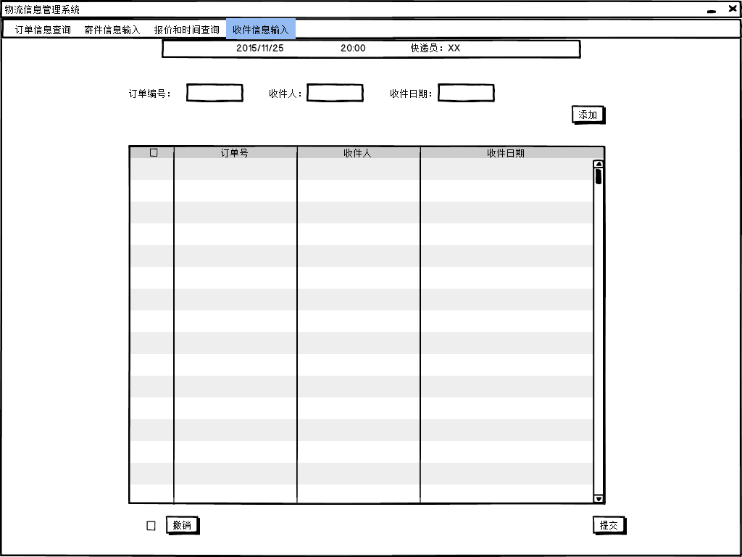

## 快递员-时间和报价管理

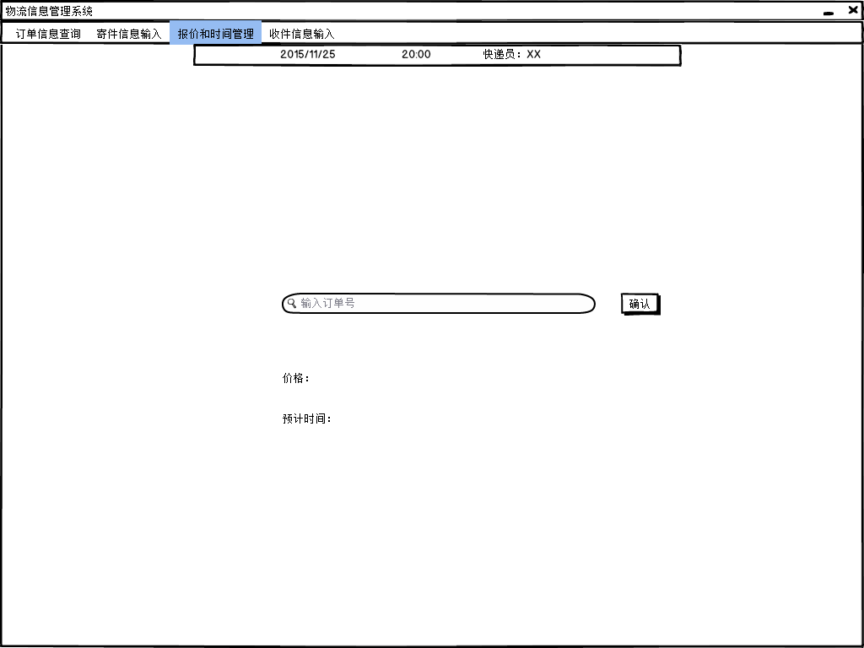

## 快递员-订单信息查询

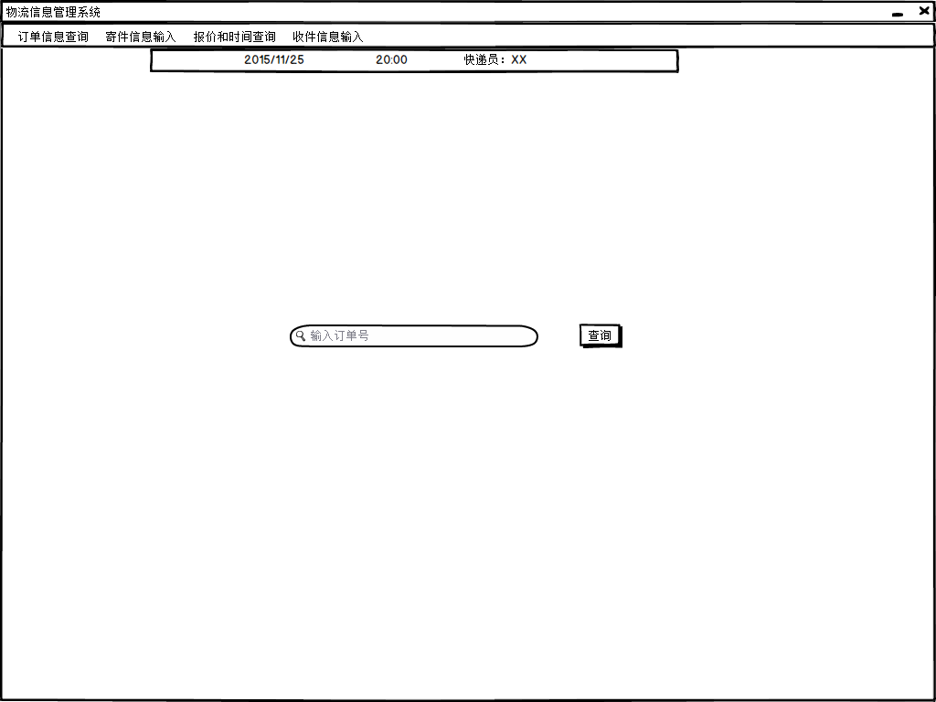

## 中转中心业务员-飞机装运

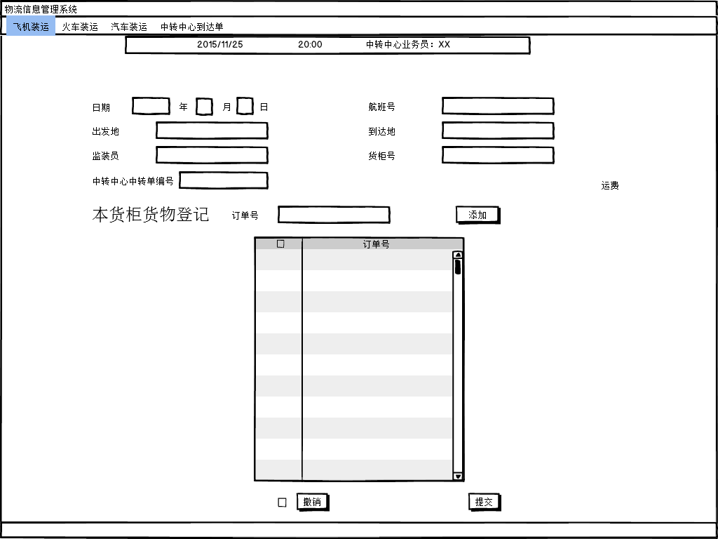

## 中转中心业务员-火车装运

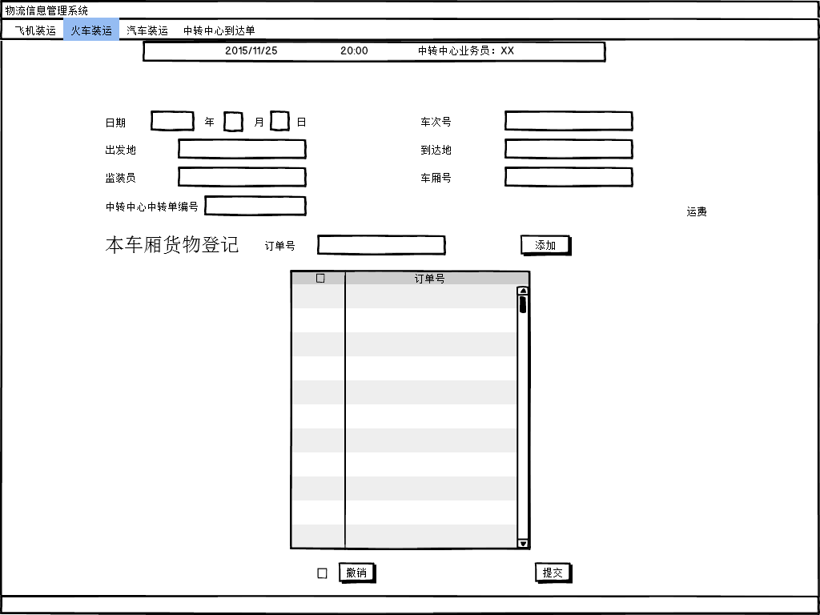

## 中转中心业务员-汽车装运

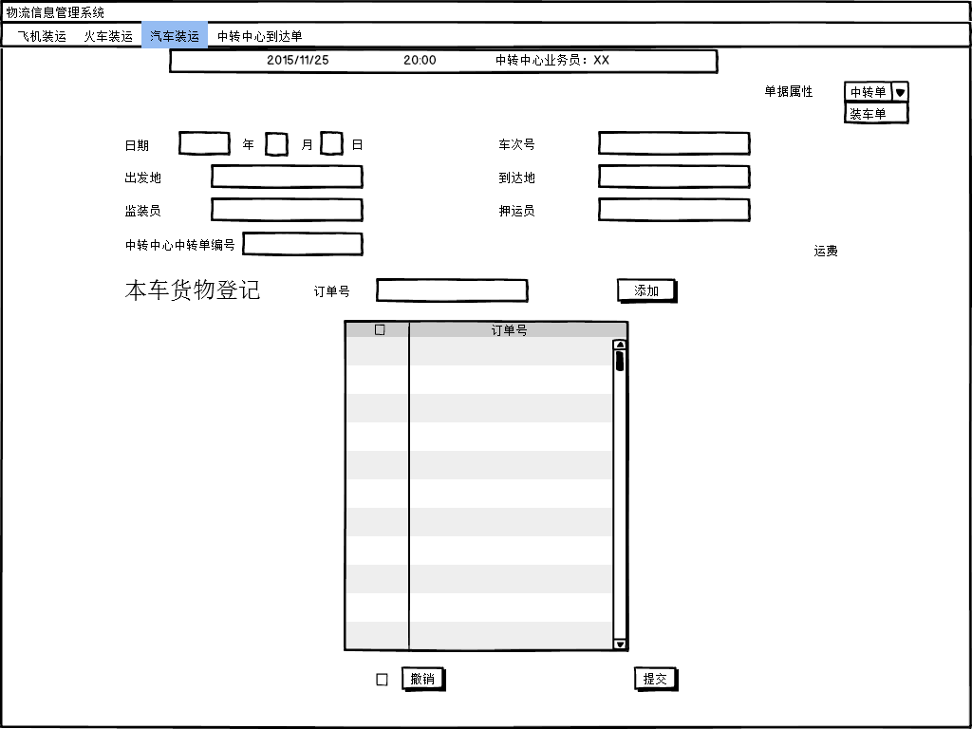

## 中转中心业务员-中转中心到达单

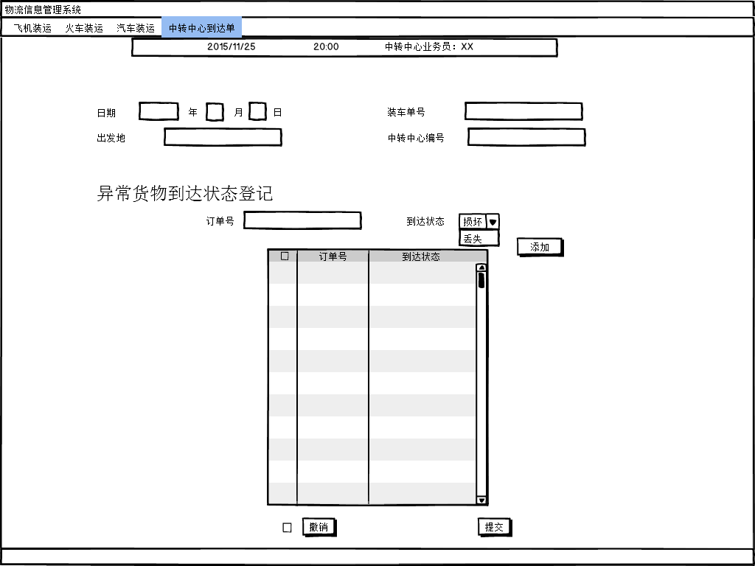

## 总经理-查看报表-查看经营情况表

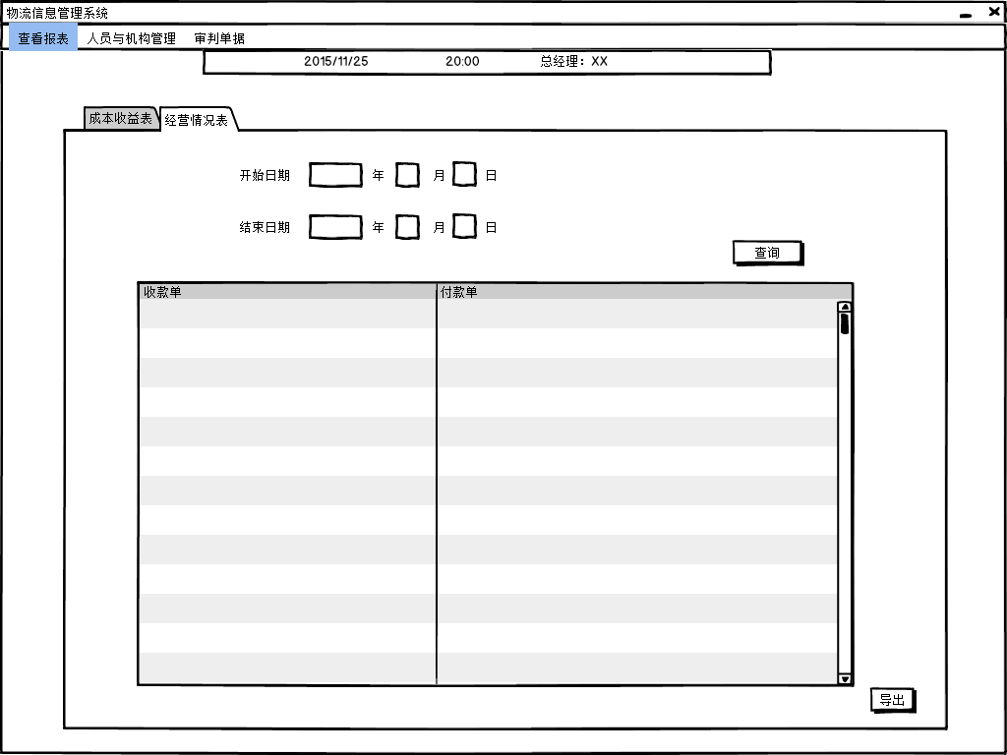

## 总经理-查看报表-查看成本收益表

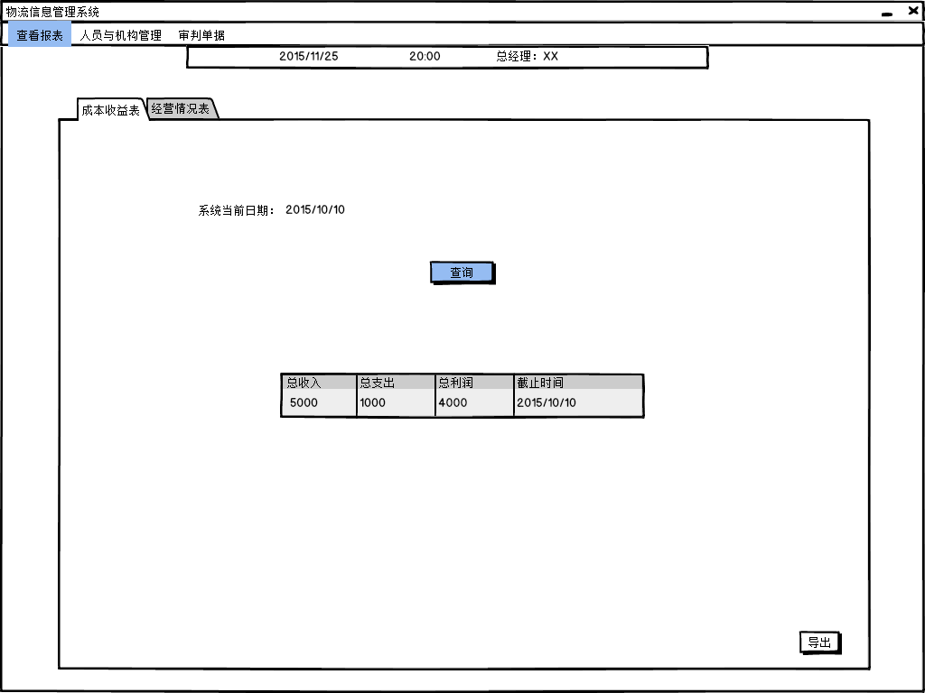

## 总经理-人员机构管理-雇佣新员工

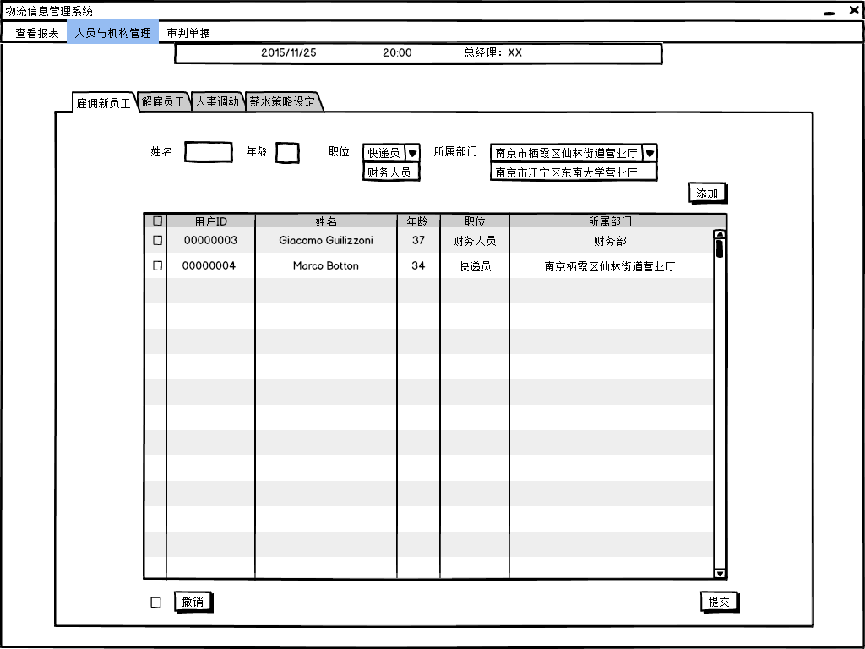

## 总经理-人员机构管理-解雇员工

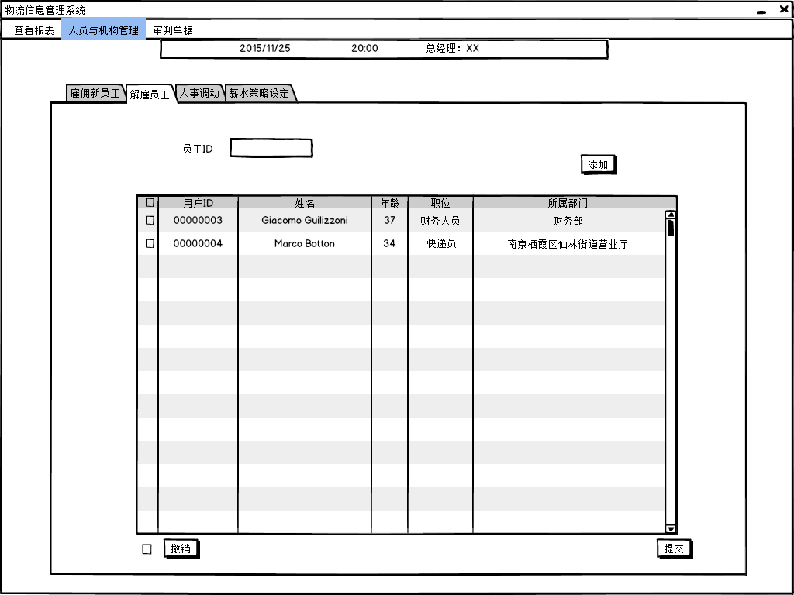

## 总经理-人员机构管理-人事调动

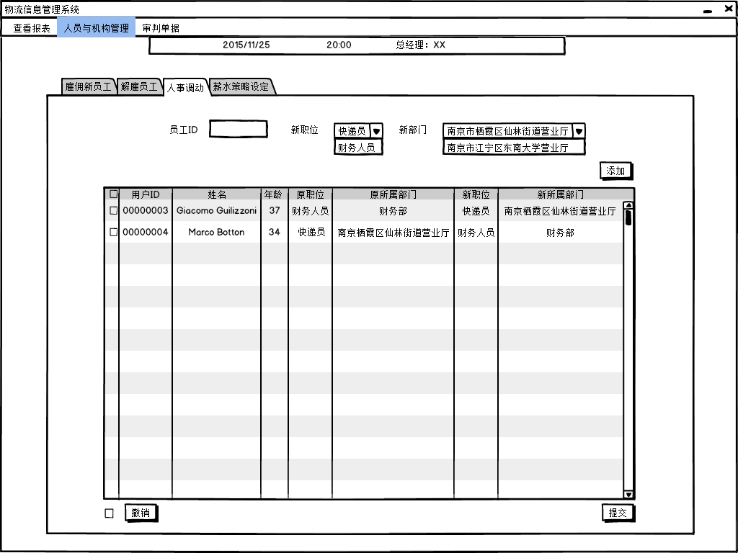

## 总经理-人员机构管理-制定薪水策略

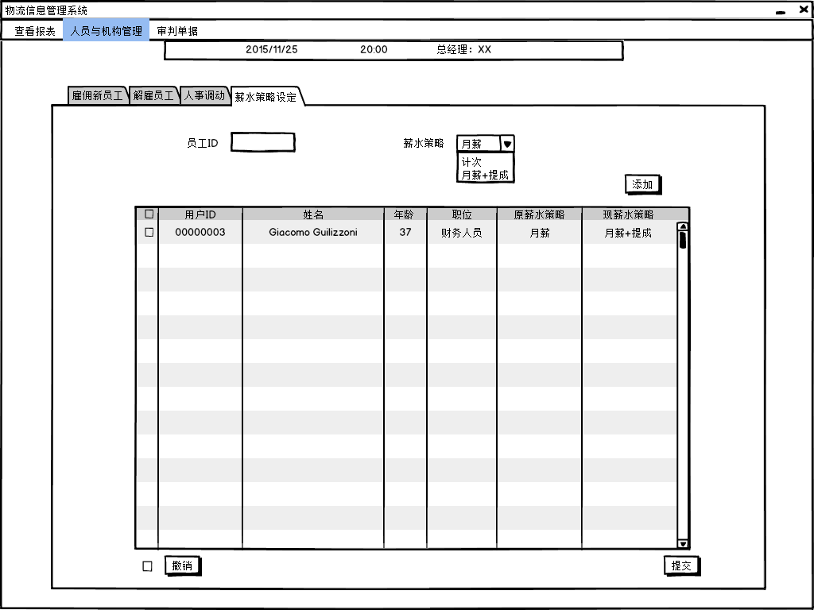

## 总经理-审判单据

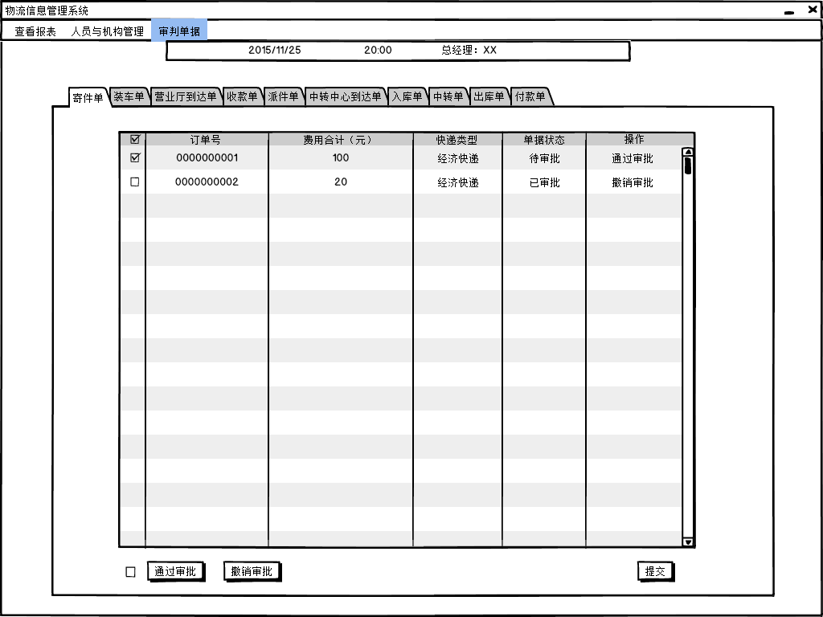

## 营业厅业务员-车辆信息管理

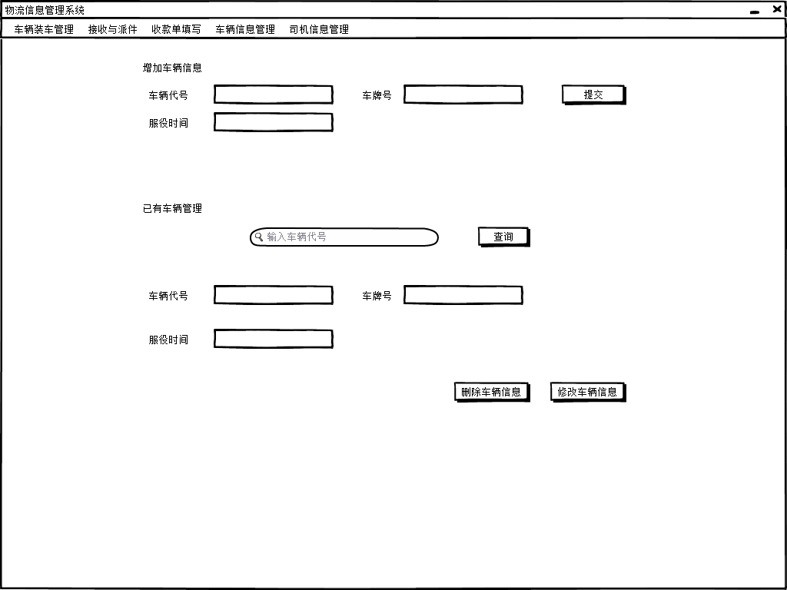

## 营业厅业务员-收款单填写

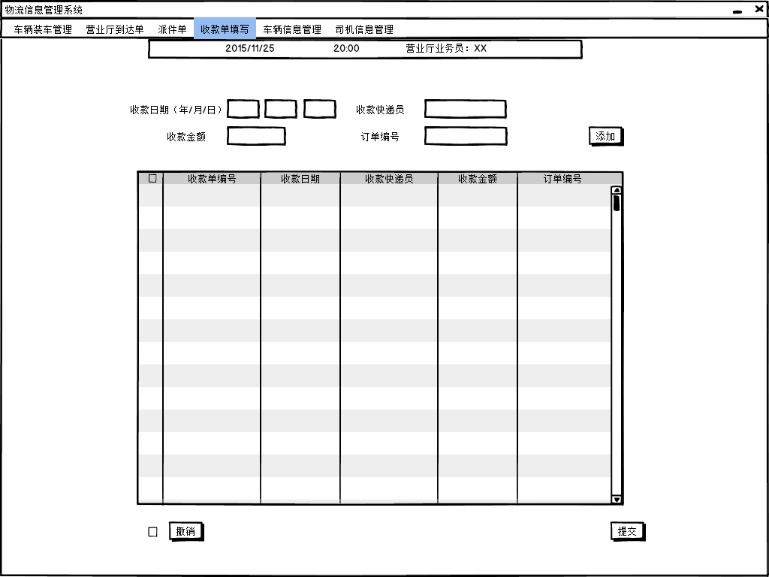

## 营业厅业务员-派件单

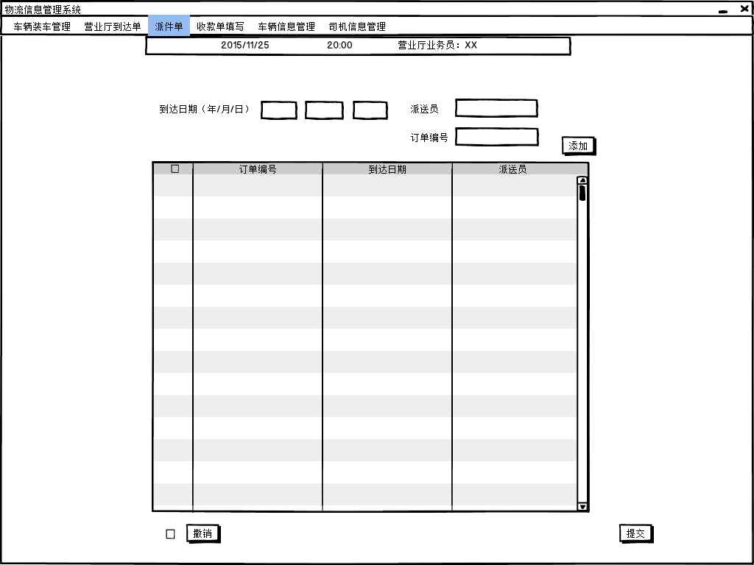

## 营业厅业务员-营业厅到达单

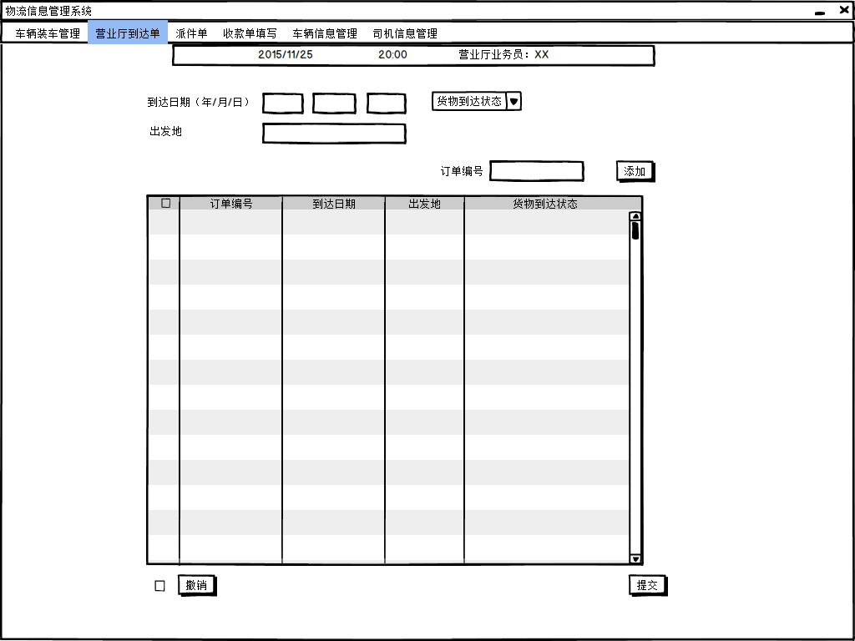

## 营业厅业务员-司机信息管理

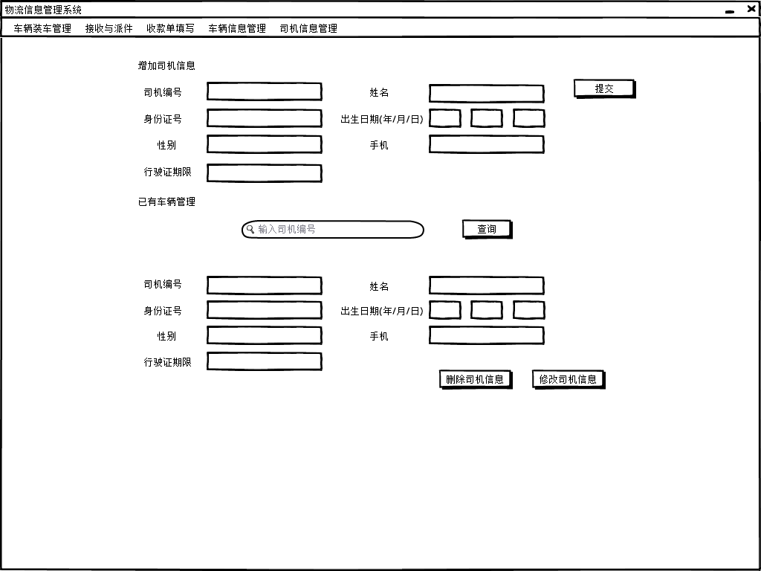

## 营业厅业务员-车辆装车管理

